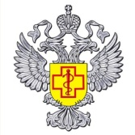
ФЕДЕРАЛЬНАЯ СЛУЖБА ПО НАДЗОРУ В СФЕРЕ ЗАЩИТЫ ПРАВ ПОТРЕБИТЕЛЕЙ И БЛАГОПОЛУЧИЯ ЧЕЛОВЕКА
Филиал Федерального бюджетного учреждения здравоохранения
«Центр гигиены и эпидемиологии в Новосибирской области»
в Карасукском районе
(ФФБУЗ «Центр гигиены и эпидемиологии в Новосибирской области» в Карасукском районе)
улица Коммунистическая, дом 58, город Карасук, индекс 632862

Консультационный пункт по защите прав потребителей
ФФБУЗ «Центр гигиены и эпидемиологии в Новосибирской области»
в Карасукском районе

Памятка потребителю

Рекомендации родителям

по детскому отдыху
В преддверии открытия сезона летних оздоровительных учреждений специалисты Управления Роспотребнадзора обращают внимание родителей на рекомендации по сбору детей в лагерь и о мерах профилактики инфекционных заболеваний.

Прежде всего важно напомнить ребенку о необходимости соблюдения основных правил личной гигиены (умываться, чистить зубы, принимать душ и не забывать мыть руки после прогулок, занятий, посещения туалета). Следует приготовить для ребенка индивидуальные принадлежности: зубную щетку, расческу, зубную пасту, мочалку, специальную обувь для посещения душевой или бани.
Из гостинцев разрешается привозить в лагерь следующие продукты: сок в упаковке 0,2 л; негазированная минеральная вода; небольшое количество таких фруктов, как яблоки, мандарины, апельсины, бананы (не рекомендуются абрикосы, черешня и другие фрукты и ягоды, которые сложно тщательно обработать); шоколадка до 50 г, а также вафли и печенье.
Запрещается: газированные напитки, соки и нектары в больших упаковках, консервы, грибы, а также пирожные с кремом, торты, мясные и рыбные продукты и еду домашнего приготовления.
Родителям, навещающим детей в лагере, и другим посетителям не допускается пребывание на территории детского оздоровительного лагеря вне специально установленных мест; не рекомендуется выводить детей на прогулку за территорию учреждения, где можно пострадать от укусов клещей. При этом важно напомнить своим детям, чтобы после возращения с прогулки они как можно скорее осмотрели тело и одежду.
Первая смена характеризуется нестабильными погодными условиями и перепадами температур, поэтому важно обеспечить своих детей комплектом теплой одежды, сменной обувью для разной погоды, головным убором.
Обращаем внимание родителей на то, что лагерь, куда вы отправляете ребенка, должен находиться в Реестре организаций отдыха детей и их оздоровления, сформированный Департаментом по вопросам семьи и детей на 2019 год и иметь санитарно-эпидемиологическое заключение на вид деятельности.
Подготовка и проведение летней оздоровительной кампании остается на контроле Управления Роспотребнадзора по Новосибирской области.

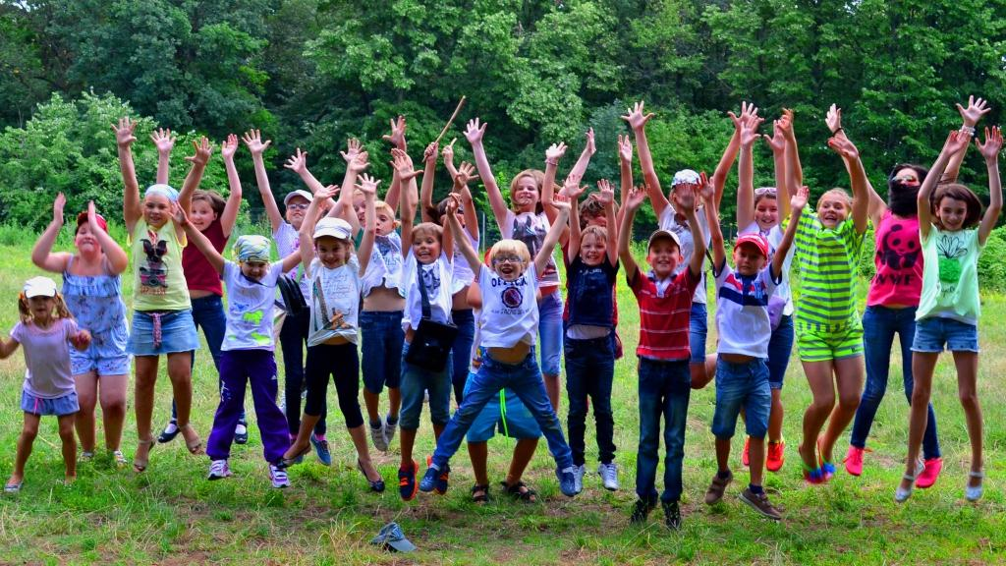

Консультационный пункт по защите прав потребителей
ФФБУЗ «Центр гигиены и эпидемиологии в Новосибирской области» в Карасукском районе
632862, Новосибирская область, г. Карасук, ул. Коммунистическая, 58.
тел. 8 (383-55) 33-134
эл. почта: ffbuzkarasuk@mail.ru

